
РЕПУБЛИКА СРБИЈА
МИНИСТАРСТВО ОДБРАНЕ
СЕКТОР ЗА МАТЕРИЈАЛНЕ РЕСУРСЕ
УПРАВА ЗА НАБАВКЕ И ПРОДАЈУ
Број 765 - 30/19
26.11.2020. године

Појашњење и измена конкурсне
документације за ЈН 68/2019
о б ј а в љ у ј е -

На основу члана 63. Закона о јавним набавкама (“Службени гласник РС”, бр. 124/12, 14/15 и 68/15), а у вези захтева потенцијалног понуђача за појашњењем/изменом конкурсне документације за ЈН 68/2019 – Опрема за домаћинство и угоститељство, наручилац објављује следеће:

Питање 1:
За Партију 5, ставка 5.11 – канта за отпатке, тражили сте запремину минимум 60 литара. Да ли је прихватљиво 50 литара за поменуто предметно добро?

Одговор 1:
Не прихвата се. Наручилац остаје при услову из конкурсне документације.

Питање 2: Партија 5, ставка 5.7 – лавабо за руке. Пошто се ради о добру са типским фабричким димензијама, да ли је прихватљив лавабо са постољем димензија 50х50х85 цм или димензија 50х40х85 цм, или лавабо без постоља димензија 40х40х32 цм или 48х35х53 цм?

Одговор 2: Наручилац прихвата примедбу потенцијалног понуђача и врши измену конкурсне документације у делу техничких карактеристика за партију 5, ставка 5.7 – лавабо за руке, тако да уместо: "Димензије: 45х45х40 cm + 5%", стоји "Лавабо са постољем димензија 50х50х85 цм + 5% за ширину и дубину".

Прилог: Измењена страна конкурсне документације

ЉН/ ПО ОВЛАШЋЕЊУ
МИНИСТРА ОДБРАНЕ
п у к о в н и к
Драган Панић
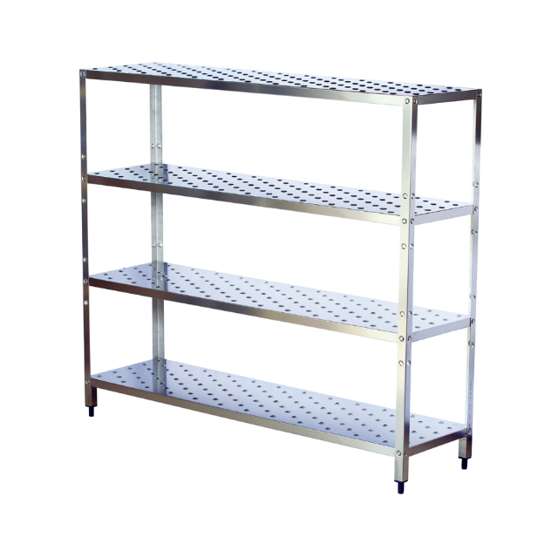
Слика: приближан изглед
5.6. СТО радни са базеном - већи
- Димензије: 120х70х85 cm + 5%;
- Уграђен базен 500х500х250мм + 2%;
- Израда киселоотпорни INOX AISI 304;
- Полица и радна површина израђени од лима дебљине минимум 1мм;
- Конструкција израђена од инокс кутијастог профила дим 40х40мм (+ 5%);
- Уграђене 4 подесиве ПВЦ ногице
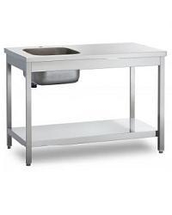
Слика: приближан изглед
5.7. ЛАВАБО за руке
- "Лавабо са постољем димензија 50х50х85 цм + 5% за ширину и дубину"
- Израда INOX;
- Са уграђеном славином;
- Активирање коленом
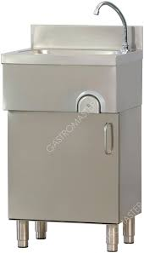
Слика: приближан изглед
5.8. ДОЗАТОР за течни сапун
- Израда од инокса;
- Монтира се качењем на зид
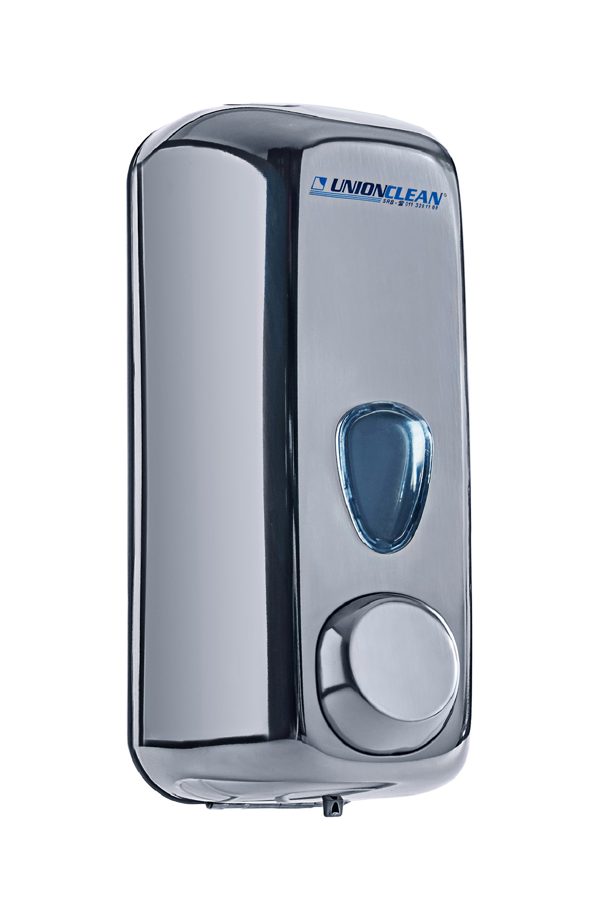
Слика: приближан изглед

5.9. ДОЗАТОР за дезинфекционо средство
- Израда од инокса или квалитетне пластике;
- Монтира се качењем на зид
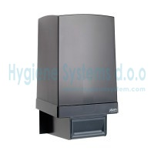

Страна 40 од 64

